Významné listopadové dny v ČR

Památka zesnulých, 2.11.

Památka všech věrných zesnulých či vzpomínka na všechny věrné zesnulé /lidově dušičky/ , jsou svátkem, kdy se římsko-katolická církev modlí za zemřelé. Tradičně se v českých zemích navštěvují hřbitovy, pokládají květiny a zapalují se svíce.
Vzpomínky na zemřelé se drží ve všech koutech světa, ovšem v podstatně jiné formě než v ČR.

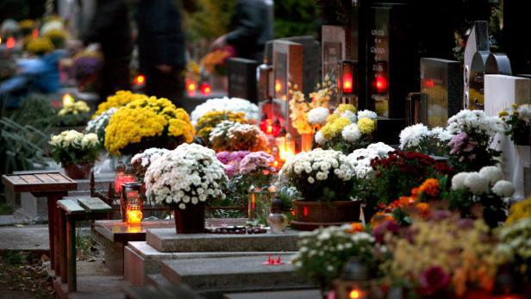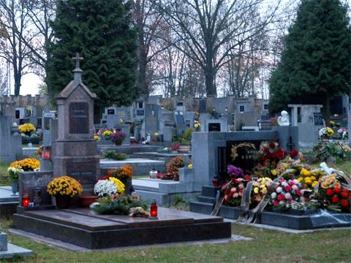

Mezinárodní den studentstva, 17.11. /státní svátek/

Mezinárodní den studenstva je stanoven na 17. listopad, a to z důvodu památky na české studenty, kteří roku 1939 uspořádali demonstraci proti Německým okupantům, při které vyhasly životy dvou mladých lidí /studenta Jana Opletala a pekařského dělníka Václav Sedláčka/.
Poté, na Hitlerův pokyn, následovalo uzavření českých vysokých škol a studenty ve školách nahradily německé úřady. Studenti byli postupně zatýkáni a deportováni do koncentračních táborů.
Události 17. listopadu si Češi každoročně připomínají demonstrací studentů na Národní třídě v Praze. V bývalém Československu v roce 1989 měla studentská demonstrace za následek období politických změn, tzv. „Sametovou revoluci“. /V průběhu období od 17. listopadu do 29. prosince se definitivně zhroutil komunistický režim. Přes 40 let trvající Východní blok se rozpadl a nespokojenost obyvatel s ekonomickou situací v ČSSR se každý den stupňovala. Ten den se sešli studenti pražských vysokých škol na Albertově v Praze, aby uctili památku studenta medicíny Jana Opletala (1915-1939), který byl v roce 1939 postřelen nacisty během německé okupace. Zpočátku poklidné a státem povolené setkání se změnilo v protirežimní stávku. Začala se provolávat hesla jako: "Pro svobodnou republiku ve svobodné Evropě", "Svobodu!" apod./.

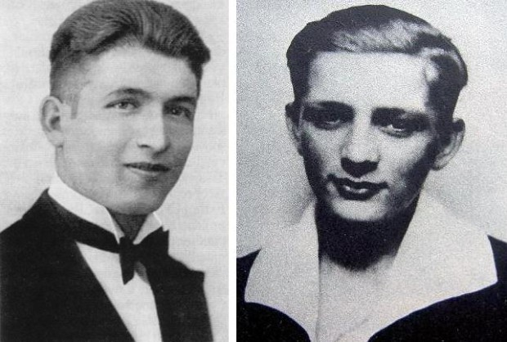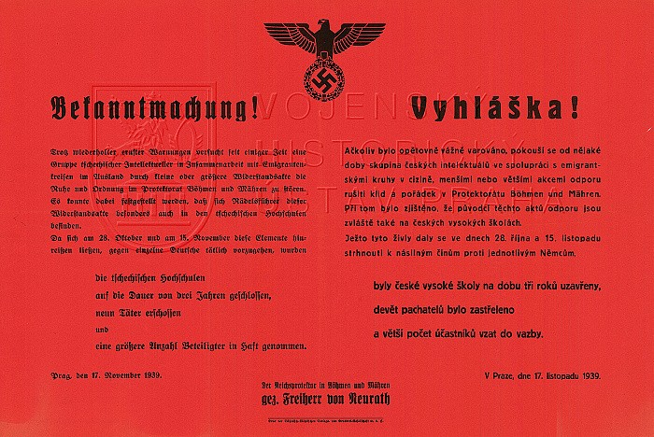
Vlevo: Václav Sedláček, vpravo Jan Opletal /1939/ a vyhláška o uzavření českých vysokých škol.

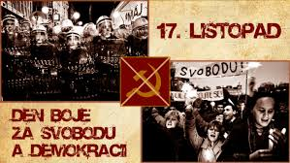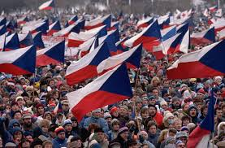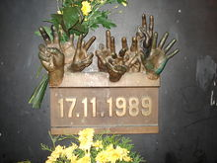
Sametová revoluce v r. 1889 a pamětní deska na Národní třídě.

Eva Řezníčková

